ΙΟΝΙΟ ΠΑΝΕΠΙΣΤΗΜΙΟ
ΤΜΗΜΑ ΑΡΧΕΙΟΝΟΜΙΑΣ ΒΙΒΛΙΟΘΗΚΟΝΟΜΙΑΣ
Πρόγραμμα Μεταπτυχιακών Σπουδών στην Επιστήμη της Πληροφορίας
"Διοίκηση & Οργάνωση Βιβλιοθηκών με έμφαση στις Νέες Τεχνολογίες της Πληροφορίας"

Μάθημα: «Ψηφιακές Βιβλιοθήκες»
Διδάσκων: Σαράντος Καπιδάκης

Εργασία:

ScholOnto
Ένας server Ψηφιακής Βιβλιοθήκης βασισμένος σε οντολογία για την υποστήριξη ερευνητικών εργασιών και δομημένης συζήτησης



Γιώργος Χριστοδούλου
Βιβλιοθήκη Αριστοτελείου Πανεπιστημίου Θεσσαλονίκης
mmelib@jour.auth.gr

Χειμερινό Εξάμηνο: Μάρτιος 2004

<!-- Creative Commons License -->
<a rel="license" href="http://creativecommons.org/licenses/by-nc/1.0/"><img alt="Creative Commons License" border="0" src="http://creativecommons.org/images/public/somerights.gif" /></a><br />
This work is licensed under a <a rel="license" href="http://creativecommons.org/licenses/by-nc/1.0/">Creative Commons License</a>.
<!-- /Creative Commons License -->

<!--
<rdf:RDF xmlns="http://web.resource.org/cc/"
xmlns:dc="http://purl.org/dc/elements/1.1/"
xmlns:rdf="http://www.w3.org/1999/02/22-rdf-syntax-ns#">
<Work rdf:about="">
<dc:title>Scholondo project</dc:title>
<dc:date>2004</dc:date>
<dc:description>An overview of the Scholarly Ontology project in resentation format. New challenges in scientific environment annotations.</dc:description>
<dc:creator><Agent>
<dc:title>Christodoulou, George</dc:title>
</Agent></dc:creator>
<dc:rights><Agent>
<dc:title>George Christodoulou</dc:title>
</Agent></dc:rights>
<dc:type rdf:resource="http://purl.org/dc/dcmitype/Interactive" />
<license rdf:resource="http://creativecommons.org/licenses/by-nc/1.0/" />
</Work>

<License rdf:about="http://creativecommons.org/licenses/by-nc/1.0/">
<permits rdf:resource="http://web.resource.org/cc/Reproduction" />
<permits rdf:resource="http://web.resource.org/cc/Distribution" />
<requires rdf:resource="http://web.resource.org/cc/Notice" />
<requires rdf:resource="http://web.resource.org/cc/Attribution" />
<prohibits rdf:resource="http://web.resource.org/cc/CommercialUse" />
<permits rdf:resource="http://web.resource.org/cc/DerivativeWorks" />
</License>

</rdf:RDF>
-->

Περιεχόμενα

Πρόλογος 4
Εισαγωγή 5
Σημερινές τεχνολογίες επιστημονικών εκδόσεων και συζητήσεων 6
Αυτοματοποιημένοι Ε-print servers 6
Web links 6
Συζητήσεις τεκμηρίων και συστήματα υπομνηματισμών 6
Αυτοματοποιημένη ανάκτηση και ανάλυση πληροφοριών 7
Οντολογίες για παρουσίαση επιστημονικών επισημάνσεων 7
Οντολογίες 7
Οντολογία προσανατολισμένη σε συζήτηση 7
Εφαρμογή του μοντέλου 8
Υποδομή διαμόρφωσης γνώσης-εργαλεία 8
Πως δουλεύει το Claimaker 9
Υπηρεσίες που προσφέρει στην επιστημονική κοινότητα 12
Ευφυής υπηρεσίες 12
Κωδικοποίηση: δίκοπο μαχαίρι 12
Νέες πρακτικές που προκύπτουν 13
Σχετικές εργασίες 13
Συμπεράσματα-μελλοντικές εργασίες 14
Βιβλιογραφία 15

Πρόλογος
Το θέμα της εργασίας ασχολείται με την εφαρμογή Οντολογιών στο χώρο της επιστημονικής δημοσίευσης για σχολιασμό και περιγραφή ερευνητικών τεκμηρίων αλλά και δομιμένηςσυζήτησης.
Εντάσσεται σε ενότητα του μαθήματος «Ψηφιακές Βιβλιοθήκες» και συγκεκριμένα στην ενότητα «Συστήματα Οργάνωσης Γνώσης-Οντολογίες» και βασίστηκε στο άρθρο: Buckingham Shum, S., E. Motta and J. Domingue. “ScholOndo: an ontology-based digital library server for research documents and discourse”.
Στο άρθρο περιγράφεται η λογική σχεδιασμού καθώς και η εφαρμογή που προέκυψε από το Scholarly Ontologies Project, ενός server ψηφιακής βιβλιοθήκης βασισμένου σε Οντολογίες. Επίσης, γίνεται μία συνοπτική περιγραφή της έννοιας της Οντολογίας και μία αναφορά σε μέχρι τώρα μορφές δημοσίευσης επιστημονικών τεκμηρίων.
Το πρόγραμμα εκπονείτε από το Knowledge Media Institute (KMI) και είναι μέρος προγράμματος του Engineering and Physical Research Council (EPRSC) με τίτλο Distributed Information Management Programme (GR/N35885/01: Duration: 2001-2004). Γενικότερος στόχος του προγράμματος είναι:
«να χτίσει και να επεκτείνει μία πρωτότυπη υποδομή που θα επιτρέπει επιστημονικές επισημάνσεις (claims) σχετικά με τη σημασία ερευνητικών τεκμηρίων. Οι επισημάνσεις γίνονται κάνοντας συνδέσεις μεταξύ ιδεών. Κάθε επισήμανση είναι ανοιχτή σε αντεπιχειρήματα. Οι συνδέσεις στηρίζονται σε μια οντολογία ομιλίας/επιχειρηματολογίας, η οποία κάνει εφυκτές καινοτόμες υπηρεσίες για πλοήγηση, απεικόνιση και ανάλυση του δικτύου καθώς αυξάνεται. Το σύστημα που έχουμε χτίσει καλείται ClaiMaker».

Εκτός του παραπάνω άρθρο και άλλα πρόσφατα άρθρα σχετικά με το πρόγραμμα έχουν συμβάλει, επίσης, στην παρουσίαση της λεπτομερούς περιγραφής των επιμέρους υλοποιήσεων και εφαρμογών του και ιδιαίτερα του Claimaker.

Εισαγωγή
Το Internet διαμορφώνεται ραγδαία στον κατεξοχήν κύριο χώρο των ερευνητών για την έκδοση των εργασιών τους. Όμως προς το παρόν, απολαμβάνουν μικρής υποστήριξης στην αναζήτηση, ανάλυση ή συζήτηση γύρω από έννοιες που εμπεριέχονται στην επιστημονική βιβλιογραφία. Τις εργασίες τους τις εκδίδουν στο Internet (ή τα intranets) μέσω προσωπικών server, server οργανισμών, ιδρυμάτων ή ειδικών θεματικών πεδίων server. Ο τεράστιος όγκος όμως πληροφοριών και η μη δυνατότητα προσδιορισμού των επιθυμητών κάθε φορά, οδηγεί στην ανάγκη ανάπτυξης νέων μηχανισμών και μορφών περιγραφής. Το να εκδοθεί ένα τεκμήριο είναι μόνο το πρώτο βήμα. Να ανακτήσεις τα καλύτερα τεκμήρια είναι το επόμενο, δυσκολότερο βήμα. Να τα ερμηνεύσεις είναι το επόμενο και πιο σύνθετο βήμα που πρέπει να υποστηριχθεί υπολογιστικά από τις ψηφιακές βιβλιοθήκες.
Το Scholarly Ontology Project προσπαθεί να αυξήσει την ατομική βιβλιογραφική ανάλυση με τη βοήθεια σημαντικών εννοιολογικών δομών, να προωθήσει περισσότερο την αποτελεσματική ανακάλυψη σχετικών τεκμηρίων και να επιτρέψει την δομημένη συζήτηση μεταξύ των ερευνητών.
Ιδέες βασισμένες σε συμφραζόμενα, σε συνδυασμό με βιβλιογραφία, είναι ο κύριος στόχος για τους συγγραφείς και τους αναγνώστες. Οι ερευνητές αρχίζουν με στόχο να προσφέρουν τη γνώση τους σε ένα θεματικό πεδίο κάτι που πολλές φορές οδηγεί σε σχολιασμό και συζήτηση διαφόρων μορφών. Μέχρι σήμερα αυτός ο σχολιασμός γίνεται με υποσημειώσεις στα τεκμήρια, προσωπικά e-mail, ομάδες συζητήσεων, επίσημες κριτικές, προδημοσιεύσεις σε συνέδρια κ.λπ.
Οι συγγραφείς επιθυμούν να πείσουν τους αναγνώστες να δεχτούν τις πεποιθήσεις τους, οι οποίες αποτελούνται από επισημάνσεις για τον κόσμο. Συνήθως, οι συγγραφείς έχουν κάποιες νέες ιδέες τις οποίες θέλουν να συσχετίσουν με τις υπάρχουσες, οι οποίες έχουν ήδη εκδοθεί, ώστε να καταδείξουν την πραγματικότητα στην οποία στηρίχθηκαν αλλά και τη νεοτερικότητα και σημασία των ιδεών τους. Οι αναγνώστες, από την άλλη, προσπαθούν να κατανοήσουν ποιες από τις ιδέες επισημαίνονται ως καινούργιες, αξιολογώντας τη σπουδαιότητα και αξιοπιστία τους.
Οι ερευνητές ενδιαφέρονται κυρίως για τα παρακάτω ζητήματα:
- Τη διανοητική καταγωγή των ιδεών. Π.χ. από πού προέρχονται;
- Τον αντίκτυπο των ιδεών. Π.χ. τι επίδραση είχε κάτι, και έχει βασιστεί κανείς πάνω σε αυτό;
- Τις προοπτικές. Π.χ. μήπως υπάρχουν χαρακτηριστικές σχολές σκέψης για αυτό το ζήτημα (δηλαδή, μήπως και κάποιος άλλος προτείνει παρόμοια λύση στο πρόβλημα;)
- Τις ασυνέπειες. Π.χ. υπάρχουν ομάδες που έχτισαν πάνω σε μία θεωρία Χ αλλά που διαψεύδουν ο ένας τον άλλο;
- Τις συγκλίσεις. Π.χ. ποιος άλλος χρησιμοποιεί τα δεδομένα Χ για την έρευνά του;
Σήμερα, οι ερευνητές έχουν λίγες επιλογές για να διατυπώσουν τις ερωτήσεις τους σε μία βιβλιοθήκη, υβριδική ή ψηφιακή για τον αντίκτυπο ή την απήχηση των ιδεών τους (η ανάλυση των παραπομπών προσφέρει περιορισμένη υποστήριξη για αξιολόγηση του αντίκτυπου της εργασίας τους). Τα μεταδεδομένα από μόνα τους δεν αρκούν διότι εστιάζονται στην κωδικοποίηση των βασικών χαρακτηριστικών του περιεχομένου ώστε να υποστηρίξουν την ανάκτηση και τη διαλειτουργικότητα. Σε αντίθεση όμως, χρειάζεται ένα σύστημα για να υποστηρίζει την ερμηνεία σε επίπεδο γνώσης.

Σημερινές τεχνολογίες επιστημονικών εκδόσεων και συζητήσεων

Αυτοματοποιημένοι Ε-print servers
Αυτοματοποιούν την αποστολή, αρχειοθέτηση και διακίνηση των τεκμηρίων (προτυπωμένα και ανατυπωμένα). Η τρέχουσα πρωτοβουλία έγκειται στη δυνατότητα της προσωπικής αρχειοθέτησης των ερευνητικών τεκμηρίων, και ανήκει στο Open Archives Initiative, επιτρέποντας άτομα και οργανισμούς που έχουν ξεκινήσει αυτούς τους servers να δημοσιεύουν στη δική τους κοινότητα αποδοχής. Οι E-print servers υποστηρίζουν τις τυποποιημένες μορφές τεκμηρίων, χρησιμοποιούν ιεραρχικές ταξινομήσεις και λέξεις κλειδιά για ευρετηρίαση και έρευνα και στέλνουν ειδοποιήσεις με e-mail για νέα τεκμήρια. Ενώ το ScholOnto προσθέτει ένα σημασιολογικό υπόστρωμα στα μεταδεδομένα.

Web links
Το σημερινό περιβάλλον υπερκειμένου αρχικά προσφέρει μια στοιχειώδης υποδομή για δημοσίευση διασυνδεδεμένων τεκμηρίων και συζητήσεων. Ωστόσο, προσφέρει χαμηλή υποστήριξη για δομημένη έρευνα ή ανάλυση επιστημονικών εννοιών. Με τα Web links βέβαια φάνηκε η δύναμη χαρακτηριστικών όπως οι σημασιολογικού τύπου κόμβοι και συνδέσεις, η μη απευθείας συνδέσεις και η δομημένη έρευνα. Είναι πλέον ευρέως αναγνωρισμένο ότι το Web σήμερα χρειάζεται να υπερβεί αυτά τα χαρακτηριστικά του. Το ScholOnto εφαρμόζει κάποια από αυτά τα νέα χαρακτηριστικά, ειδικότερα τους σημασιολογικούς συνδέσμους.

Συζητήσεις τεκμηρίων και συστήματα υπομνηματισμών
Η επέκταση του περιβάλλοντος ηλεκτρονικής δημοσίευσης για να υποστηρίξει υπομνηματισμούς και συζήτηση ξεκίνησε κύρια για να υποστηρίξει την ερμηνευτική διαδικασία. Υπάρχουν αρκετές πρωτοβουλίες που ανέπτυξαν προτύπα και εργαλεία σχετικά με συζητήσεις τεκμηρίων και υπομνηματισμών. Το κείμενο είναι ένα πλούσιο μέσο με το οποίο μπορείς να εκδόσεις και να συζητήσεις ιδέες με ποικίλες αποχρώσεις. Όμως είναι δύσκολο να το αναλύσεις υπολογιστικά. Στο Scholonto δίνεται μία διαφορετική οπτική που εστιάζει στην υπονοούμενη εννοιολογική γνώση που βρίσκεται μέσα στα κείμενα.
Ο κύριος στόχος αυτού του προγράμματος είναι να δώσει μία περίληψη των ιδεών και των διασυνδέσεών τους με σκοπό να βοηθήσει ευρύτερη βιβλιογραφική ανάλυση.

Αυτοματοποιημένη ανάκτηση και ανάλυση πληροφοριών
Η έρευνα γύρω από την Ανάκτηση Πληροφοριών χρησιμοποιεί τεχνικές στατιστικής και ανάλυσης κειμένου για να αναλύσει σώματα κειμένου σε σκοπό να βρει εξελιγμένες εφαρμογές για την αναζήτηση στο Web. Τεχνικές όπως clustering και visualisation των τεκμηρίων βασίζονται στη σημασιολογική ομοιότητα (χρησιμοποιώντας το Lattent semantic indexing, autonomous citation indexing κ.λπ.). Οι αυτοματοποιημένες αυτές διαδικασίες έχουν το πλεονέκτημα ότι μπορούν να εφαρμοστούν επάνω σε μεγάλα σώματα κειμένων με μικρή ανθρώπινη προσπάθεια. Όμως, δεν έχουν τη δυνατότητα να ξεχωρίσουν όπου υπάρχουν διαφωνίες ή συνέπειες από την αποδοχή μεθόδων ή θεωριών σε κοινά προβλήματα.

Οντολογίες για παρουσίαση επιστημονικών επισημάνσεων

Οντολογίες
Η οντολογία στη φιλοσοφία αναφέρεται στη μεταφυσική μελέτη της φύσης, της ζωής και της ύπαρξης. Ενώ η τεχνική νοημοσύνη χρησιμοποιεί τον όρο για να περιγράψει την δομή γνωστικών μοντέλων τα οποία εξειδικεύουν έννοιες ή αντικείμενα, τα χαρακτηριστικά τους και τις σχέσεις τους. Τα γνωστικά αυτά μοντέλα αποτελούν εξειδίκευση σε ένα τομέα η οποία μπορεί να ανταλλαγεί μεταξύ ανθρώπων και συστημάτων εφαρμογών.
Το πρόβλημα που προσπαθούν να λύσουν οι οντολογίες έγκειται στο ότι άνθρωποι, οργανισµοί και προγράµµατα προσπαθούν να επικοινωνούν µεταξύ τους. Όμως οι διαφορετικές ανάγκες και το διαφορετικό υπόβαθρο οδηγούν σε αποκλίνουσες οπτικές γωνίες και παραδοχές για πράγµατα που στην ουσία είναι ίδια µεταξύ τους. Επιπρόσθετα η έλλειψη κοινής αντίληψης οδηγεί σε: προβλήµατα στην επικοινωνία µεταξύ ανθρώπων και οργανισµών, δυσκολίες στον προσδιορισµό των απαιτήσεων και κατά συνέπεια στην ανάπτυξη των προδιαγραφών των συστηµάτων. Οι ανοµοιόµορφες µέθοδοι µοντελοποίησης, οι γλώσσες και τα εργαλεία λογισµικού περιορίζουν σοβαρά τη διαλειτουργικότητα, την επαναχρησιµοποίηση και το διαµοιρασµό εφαρµογών.

Οντολογία προσανατολισμένη σε συζήτηση
Ο ρόλος της οντολογίας σε αυτή την περίπτωση χρησιμοποιείται ως ένας τρόπος για να μπορούμε να κάνουμε επισημάνσεις σε σημαντικές ιδέες και έννοιες με έμφαση στη συζήτηση και την επιχειρηματολογία. Στην ουσία αυτή η οντολογία σχεδιάστηκε για να υποστηρίξει τους μελετητές ώστε να κάνουν επισημάνσεις με βεβαιωμένες τις σχέσεις μεταξύ ιδεών ή ιδεών και άλλων επισημάνσεων. Κύριος στόχος ήταν ο σχεδιασμός ενός μικρού συνόλου από τύπους σχέσεων καθώς και μη αμφισβητούμενες έννοιες οι οποίες θα είναι απλές και θα μπορούν να χρησιμοποιηθούν από τους ερευνητές, χωρίς περαιτέρω απλοποίηση, ως κλειδιά έκφρασης και περιγραφής επισημάνσεων.

Εφαρμογή του μοντέλου

Υποδομή διαμόρφωσης γνώσης-εργαλεία
Τα κύρια εργαλεία και γλώσσες που χρησιμοποιούνται στην υλοποίηση του ScholOnto είναι:
- Η γλώσσα εννοιολογικών μοντέλων OCML (Operational Conceptual Modeling Language) που χρησιμοποιείται για την υποστήριξη της κατασκευής των γνωστικών μοντέλων μέσω της δυνατότητας περιγραφής κλάσεων, σχέσεων, συναρτήσεων, και στιγμιότυπων. Επίσης, περιλαμβάνει μηχανισμούς προσδιορισμού οντολογιών καθώς και μεθόδους λύσης προβλημάτων.
- Το WebOnto που δίνει τη δυνατότητα πολλαπλών απεικονίσεων της OCML, μία απ’ ευθείας διαχείριση της γλώσσας και ένα απλό περιβάλλον για τη δημιουργία νέων δομών γνώσης. Ο WebOnto server χτίστηκε πάνω σε ένα κορυφαίο για προσαρμογές web server τον LispWeb.

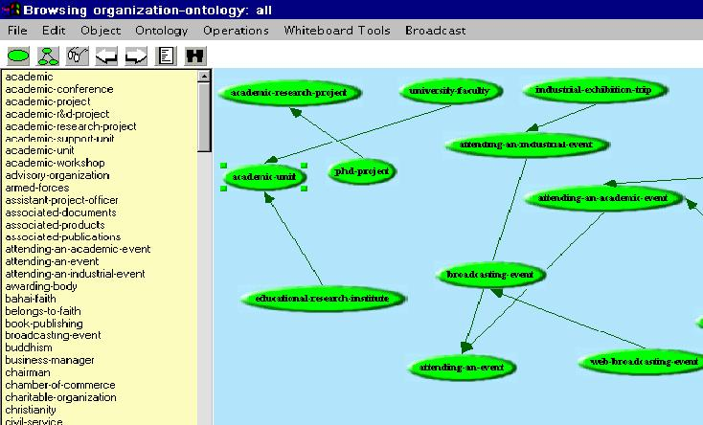

Αναπαράσταση δομής κλάσεων της οντολογίας Scholonto με το Webonto.

Το τελευταίο προϊόν του προγράμματος, που αναπτύχθηκε πρόσφατα και αντικατέστησε άλλα προηγούμενα ενσωματώνοντας δυνατότητες, είναι εργαλείο που ονομάζεται Claimaker. Αναπτύχθηκε για να υποστηρίξει και να βελτιώση την επιστημονική ερμηνεία και συζήτηση. Λόγο ότι αυτή τη στιγμή αποτελεί την τενχολογία αιχμής για την εφαρμογή του Scholonto θα προχωρήσουμε παρακάτω σε μία αναλυτική παρουσίαση, του πως δουλεύει, μέσα από ορισμένες οθόνες αλλά και παραδείγματα.

Πως δουλεύει το Claimaker
Στην εφαρμογή έχουμε ελεύθερη πρόσβαση μέσω του Web.
Η πρώτη έκδοση του ClaiMaker χρησιμοποιεί φόρμες με βασικά χαρακτηριστικά όπως δυνατότητα εισαγωγής από το πληκτρολόγιο, αναζήτηση κειμένων και dropdown λίστες. Στόχος του ήταν και είναι να επιτρέψει την γρήγορη εισαγωγή για τη δημιουργία μίας πρώτης συλλογής δοκιμής.

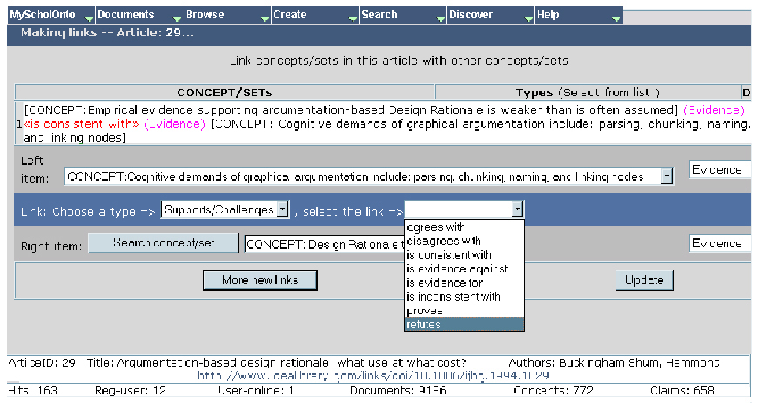
Εικόνα 1. Η πρώτη οθόνη μας δείχνει ενδεικτικά τον τρόπο και τις δυνατότητες υπομνηματισμού. Στο κάτω μέρος διακρίνουμε τα βιβλιογραφικά στοιχεία του άρθρου μαζί με τη URL διεύθυνσή του. Ενώ στην υπόλοιπη οθόνη γίνεται ο εννοιολογικός χαρακτηρισμός του.

Δεύτερο σημείο ανάπτυξης στάθηκε η ανάγκη να ξεπεραστούν τα προβλήματα πολυπλοκότητας των διασυνδέσεων, κάτι που αναγκαστικά μέχρι εκείνη τη στιγμή γινόταν στο χαρτί. Αναπτύχθηκε έτσι ένα νέο interface που επιτρέπει καλύτερη γνωστική υποστήριξη στη διαδικασία του σχεδιασμού χαρτών ώστε να φαίνονται οι νέες δομές των κειμένων.
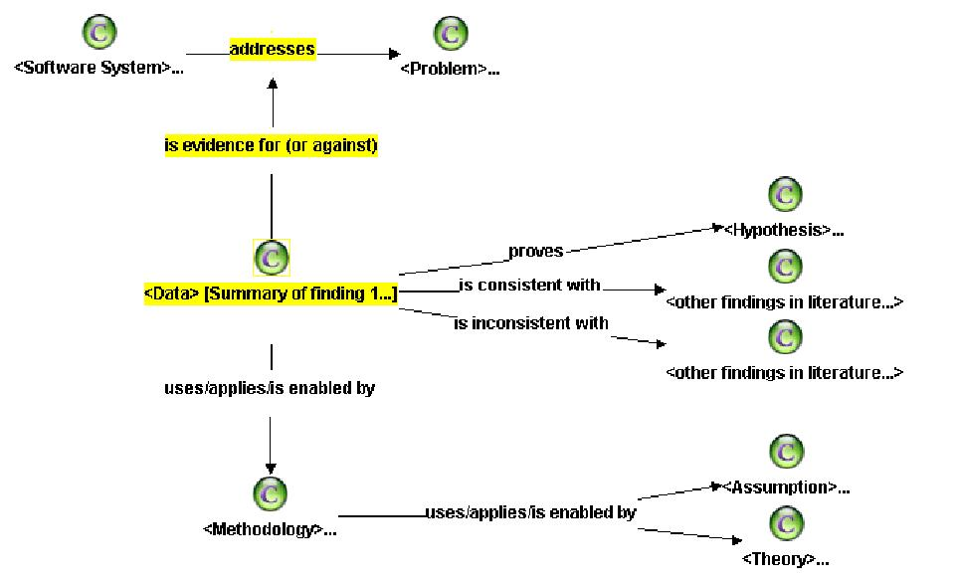
Εικόνα 2. Σε αυτή την εικόνα παρατηρούμε μία απεικόνιση εννοιολογικής επισήμανσης για μία Έκθεση Αξιολόγησης.

Αναζήτηση
Στη συνέχεια δοκιμάστηκαν κάποιες αναζητήσεις τα αποτελέσματα των οποίων βλέπουμε παρακάτω. Πρώτο παράδειγμα αναζήτησης με έννοιες που μας ενδιαφέρουν και συγκεκριμένα με τη λέξη “Ontologies” όπου βρέθηκαν 4 επιπλέον έννοιες.

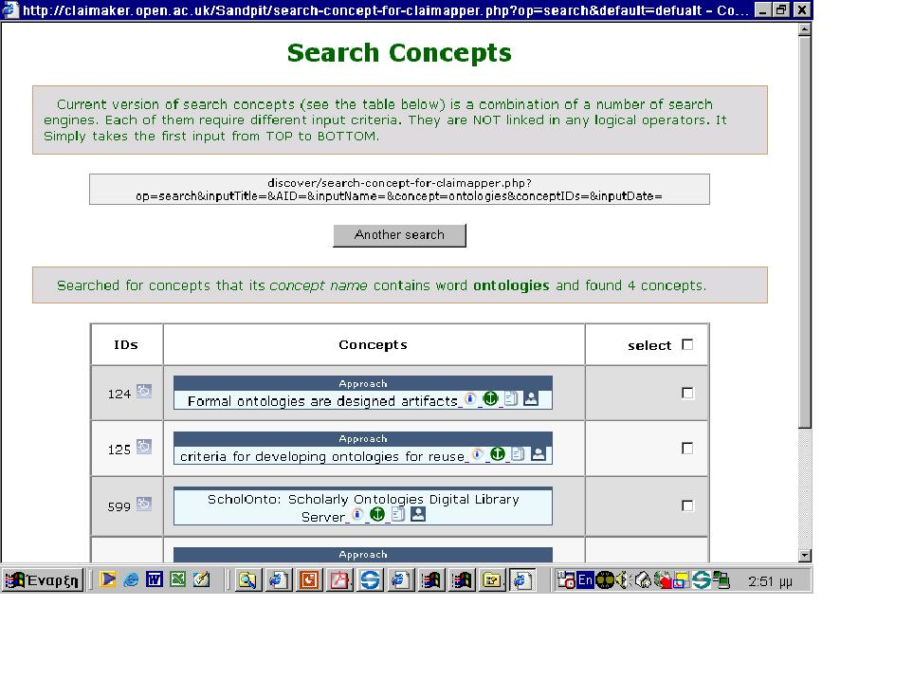

Αντίστροφη αναζήτηση δοκιμάστηκε και συγκεκριμένα δόθηκε αναζήτηση με τίτλο άρθρου τη λέξη “Scholondo”. Αποτέλεσμα να βρεθούν 15 έννοιες αναφορικά με το συγκεκριμένο άρθρο. Έτσι οδηγηθήκαμε σε νεότερη βιβλιογραφία για το πρόγραμμα κάτι που πιθανά να μην είχε συμβεί σε αρκετά παραδοσιακά συστήματα αναζήτησης.

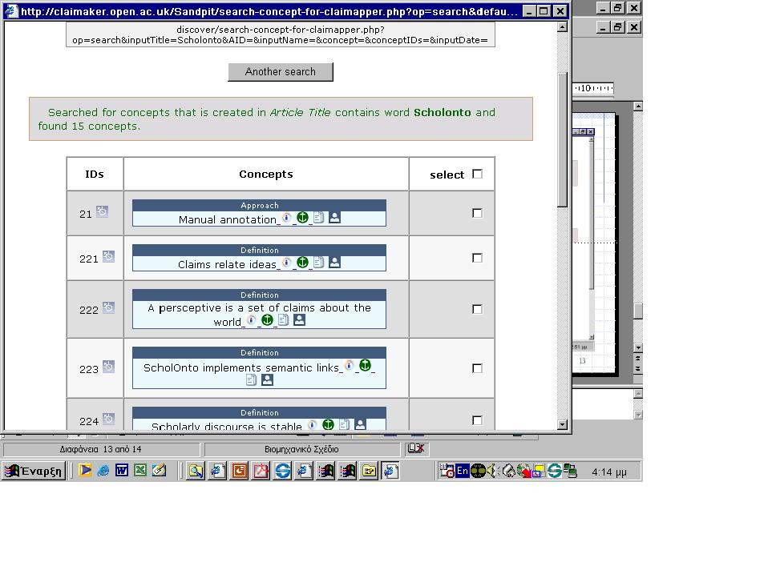

Μία ακόμη αναζήτηση για εύρεση σχετικών/ συγγενών εννοιών με επίκεντρο την έννοια “machine learning”

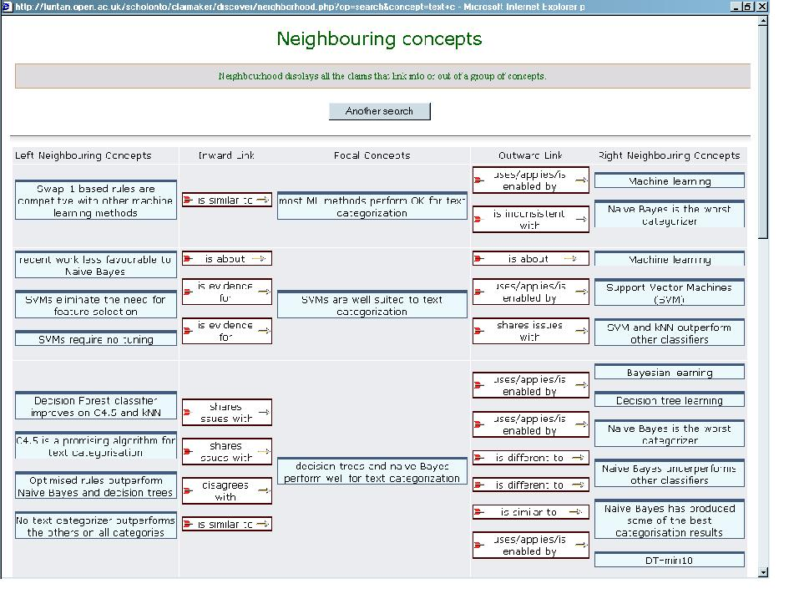

Οι παραπάνω αναζητήσεις δείχνουν κύρια τις νέες επιλογές και δυνατότητες αναζήτησης και εντοπισμού σχετικών εννοιών αλλά και άρθρων που δίνονται μέσω του Scholonto. Κάτι που δείχνει να είναι συγκριτικά καλύτερο σε σχέση με τις μέχρι τώρα δυνατότητες αναζήτησης που δίνονταν μέσω των παραπομπών (citations). Στις παραπομπές, για παράδειγμα, δεν μπορούσαμε να ξεχωρίσουμε ποιες απ’ αυτές υποστήριζαν την παραπεμπόμενη εργασία και ποιες αντιτίθονταν ασκώντας κριτική.
Σε αυτό το σημείο δεν θεωρείται σκόπιμο να γίνει αναλυτική παρουσίαση της εφαρμογής. Στην ιστοσελίδα του Claimaker μπορούμε να βρούμε αρκετή βοήθεια για την επεξήσηση των όρων περιγραφής που χρησιμοποιούνται καθώς και οδηγίες χρήσης του και ενημέρωσής του από τους ενδιαφερόμενους. Επιπλέον, μπορεί να ζητηθεί κωδικός πρόσβασης για προσπέλαση σε λειτουργίες του προγράμματος, κάτι που αποστέλλεται άμεσα. Υποστηρικτικά άρθρα για τη λογική λειτουργίας και αξιοποίησης τους προγράμματος βρίσκονται επίσης στην ιστοσελίδα του Scholonto και παραπέμπονται και σε αυτή την εργασία.

Υπηρεσίες που προσφέρει στην επιστημονική κοινότητα

Ευφυής υπηρεσίες
Η ύπαρξη νέων μορφών παρουσίασης των γνωστικών μοντέλων κάνει εφικτά νέα είδη γνωστικής διαχείρισης όπως:
- Δυνατότητα να βρούμε σχετικά τεκμήρια. Π.χ. «αν η Μέθοδος Υ επεκτείνει τη Μέθοδο Χ, και η Μέθοδος Χ αλλάξει τότε και η Μέθοδος Υ θα πρέπει να αλλάξει».
- Να δούμε τη γεωγραφική προοπτική ενός συγκεκριμένου ζητήματος με την ανάλυση της γεωγραφικής εξάπλωσης των συγγραφέων των οποίων οι έννοιες συνταιριάζουν με συγκεκριμένες εννοιολογικές δομές.
- Αποτελεί τη βάση για την σημασιολογική ανάλυση παραπομπών δείχνοντας ποιος έχει κάνει παραπομπή σε ένα τεκμήριο ή έννοιες που έχουν σχέση με αυτό και γιατί.
- Επιτρέπει την επαναχρησιμοποίηση των εννοιών σε διαφορετικά θεματικά πεδία.
- Δίνει επιπλέον ποιοτικά κριτήρια της επίδρασης, λειτουργώντας ως φίλτρο στη βιβλιογραφία.

Κωδικοποίηση: δίκοπο μαχαίρι
Δυσκολίες ωστόσο εντοπίζονται στην εφαρμογή του μία και απαιτείται αρκετή εξοικείωση των χρηστών με το περιβάλλον λειτουργίας του. Ειδικότερα αναφέρονται κάποιοι λόγοι:
- Ενώ πολλοί οργανισμοί και σχήματα έχουν αναπτύξει αναζητήσεις με δομημένους περιγραφείς, παρ’ όλα αυτά δεν έχουν την προοπτική, τις ικανότητες ή το χρόνο να κωδικοποιήσουν πληροφορίες.
- Το όλο σύστημα απαιτεί από τους ίδιους τους χρήστες (ακαδημαϊκούς, ερευνητές κ.λπ.) να κωδικοποιήσουν πληροφορίες για το έργο τους κάτι που πολλές φορές τους καταβάλλει.
Λόγο των παραπάνω προβληματισμών το πρόγραμμα κατεύθυνε τις προσπάθειες του στην υλοποίηση του Claimaker, ενός ξεχωριστού και φιλικού εργαλείου που ενωποιεί άλλα προηγούμενα.

Νέες πρακτικές που προκύπτουν
Είναι σημαντική η δυνατότητα που δίνεται για ανάπτυξη νέων πρακτικών στην ερευνητική εργασία που θα προσδώσει νέες διαστάσεις και προοπτικές εκμετάλλευσης της συνδεόμενης πληροφορίας μέσω των ψηφιακών βιβλιοθηκών και του Web όπως:
- Να αλλάξει και να επεκτείνει το δημόσιο μέρος της δουλειάς των συγγραφέων περιλαμβάνοντας εννοιολογικούς χάρτες αντιστοίχησης αλλά και βιβλιοθήκες.
- Να βοηθά τους κριτικούς να βρουν σχετικές εργασίες, κ.λπ.

Σχετικές εργασίες
Γενικότερα βρίσκεται πολύ κοντά με τους στόχους που έχει θέσει και υλοποιεί το W3C (World Wide Web Consortium) σχετικά με την υλοποίηση του σημασιολογικού ιστού. Χρησιμοποιεί τεχνολογίες όπως RDF και RDFSchema για την εξαγωγή από OCML ώστε να μπορεί να πετύχει διαλειτουργικότητα με άλλα συστήματα και σχήματα μεταδεδοδομένων.
Το σύστημα TRELLIS είναι ένα σπάνιο παράδειγμα συστήματος το οποίο προσθέτει σημασιολογικά δεδομένα σε υπομνηματισμούς. Είναι σχεδιασμένο να βοηθά στη ανάλυση πολλαπλών τεκμηρίων αλλά δεν επιτρέπει πολλαπλούς χρήστες να συνεργαστούν και επίσης δεν χρησιμοποιεί τις σημασιολογικές σχέσεις στην αυτοματοποιημένη ανάλυση των δεδομένων.
Πολύ κοντά σε φιλοσοφία βρίσκεται η πρωτοβουλία ΚΑ (Knowledge Annotation for Knowledge Acquisition) που ως στόχο έχει να υποστηρίξει τη γνωστική κοινότητα να χτίσει μία γνώση βασισμένη στη δική της έρευνα μέσω της δημοσιοποίησης μίας κατανεμημένης οντολογίας. Η βάση γνώσης κατασκευάζεται από τους ίδιους τους συγγραφείς που φτιάχνουν υπομνηματισμούς στις δικές τους ιστοσελίδες (π.χ. εκδόσεις: προσωπικές ή προγραμμάτων) με ετικέτες (ανάλογες των HTML META ετικετών) και οι οποίες μπορούν να διαβαστούν από μία ειδική μηχανή αναζήτησης που ονομάζεται Ontobroker. H σημαντική διαφορά στην αρχιτεκτονική είναι ότι οι σημασιολογικές ετικέτες στο ΚΑ, ενσωματώνονται μέσα στο περιεχόμενο ενώ στο Scholonto έχουμε αποσύνδεση του περιεχομένου από τις επισημάνσεις.
Τέλος, η εργασία του Thagard για τα μοντέλα επιστημονικών επαναστάσεων συμπληρώνει την εργασία του Scholonto. Χρησιμοποιώντας ένα σχέδιο αντιπροσωπευτικής γνώσης που στρέφεται στις εννοιολογικές δομές που υπάρχουν πίσω από τις ανταγωνιστικές θεωρίες, προσθέτει τις παραμέτρους για να παρέχει μια ποσοτική ένδειξη της επεξηγηματικής συνοχής "μιας δεδομένης θεωρίας” λαμβάνοντας υπόψη τα διαθέσιμα στοιχεία και τις ανταγωνιστικές θεωρίες. Η εργασία του Thagard σε σχέση με το Scholonto διαφέρει στην εξάρτησή της από ένα ειδικό modeler που κωδικοποιεί τις θεωρίες με λεπτομέρεια. Ο στόχος της διαμόρφωσής του είναι συμπληρωματικός υπό την έννοια ότι η οντολογία ομιλίας του ClaiMaker's έχει ως σκοπό να υποστηρίξει τη συνεργατική κατασκευή επισημάνσεων σε αντίθεση με τη διαμόρφωση μιας καλά-κατανοητής συζήτησης, στην οποία είναι σαφές εάν μια υπόθεση έχει αντικρουστεί. Το ClaiMaker επιτρέπει στους ειδικούς να αμφισβητήσουν αυτήν την επισήμανση και όχι να την πάρουν ως δεδομένη. παρέχοντας τηι δυνατότητα για ενσωμάτωση και των δύο προσεγγίσεων.

Συμπεράσματα-μελλοντικές εργασίες
Υπάρχει μία ξεκάθαρη ανάγκη για δυναμικά χρηστικά εργαλεία που θα επιτρέπουν τους ερευνητές να «καθηδηγούντε μέσα στον ωκεανό των πληροφοριών».
Το περιβάλλον του Claimaker που περιγράφηκε απαραπάνω δημιιουργήθηκε για να προσφέρει καλύτερη υποστήριξη στη διαδικασία απεικόνισης των συζητήσεων μεταξύ των ερευνητών και να μειώσει τη δυσκολία εκμάθησης από τους αρχάριους χρήστες. Αυτό μπορεί να γίνει με ασύγχρονο τρόπο από ομάδες κατανεμημένων χρηστών οι οποίοι χτίζουν τα μοντέλα τους σε ένα κεντρικό server υποστηρίζοντας έτσι το διάλογο από απόσταση. Είναι ένα πρωτότυπο σε συνεχή ανάπτυξη σύστημα που προσφέρεται σε ένα δικτυακό μοντέλο.
Συνοψίζοντας την εργασία του Scholonto αναφέρουμε τις παρακάτω εννοιολογικές και τεχνικές δυνατότητες του προσφέρει:
- Μία άποψη στην κατανεμημένη κατασκευή μίας γνωστικής βάσης, με την επιστημονική κοινότητα να δουλεύει σε ένα συνεχώς μεταλλασόμενο τομέα και να κρατά την αρχική οπτική της δομής του τομέα αυτού.
- Μία σχηματική απεικόνιση η οποία επιζητά την ισορροπία μεταξύ της απλότητας και της εκφραστικότητας προτείνοντας μία γλώσσα για τους ερευνητές ώστε να περιγράφουν και να συζητούν τις εργασίες τους.
- Μία άποψη που ξεπερνά τα προβλήματα που εμφανίστηκαν από τις μέχρι τώρα δυνατότητες στην παρουσίαση της επιχειρηματολογίας στα συστήματα υπερκειμένου.
- Την προσαρμογή ενός Web server βασισμένο στη γνώση και εργαλείων Java για τη διαχείρηση οντολογιών.

Βιβλιογραφία

Users guide to ClaiMaker v.3, http://claimaker.open.ac.uk/Sandpit/docs/VER03guide2.pdf
Buckingham Shum, S., Motta, E., Domingue, J. “ScholOndo: an ontology-based digital library server for research documents and discourse”, International Jornal on Digital Libraries, v. 3(3), pp. 237-248, 2000.
Scholarly Ontologies Project (ScholOnto). http://kmi.open.ac.uk/projects/scholonto/
ΚΜΙ. http://kmi.open.ac.uk/
EPRSC. http://www.epsrc.ac.uk/
ClaiMaker. http://claimaker.open.ac.uk/
Open archives initiative: http://vole.lanl.gov/ups/
OCML. http://kmi.open.ac.uk/projects/ocml/
Webonto. http://kmi.open.ac.uk/projects/webonto
Uren, V., Buckingham Shum, S., Li, G., Domingue, J., Motta, E. ”Scholarly publishing and argument in hyperspace”, KMI-TR-127, April 2003. http://kmi.open.ac.uk/publications/papers/kmi-tr-127.pdf
Uren, V., Sereno, B., Buckingham Shum, S., Li, G. “Interfaces for capturing interpretations of research literature”, KMI-TR-130, September 2003. http://kmi.open.ac.uk/publications/papers/kmi-tr-130.pdf
Gil, Y., and Ratnakar, V. “TRELLIS: an interactive tool for capturing information analysis and Decision making”. In: EKAW 2002, LNAI 2473, pp. 37-42.
Benjamins, V.R., Fensel, D., Decker, S., Asuncion, G.P. ‘(KA): Building ontologies for the internet: a mid-term report”. International Journal of Human-Computing Studies, v. 51(3), pp. 687-712, 1999.
Fensel, D., Decker, S., Erdmann, M., Studer, R. “Ontobroker: the very high idea”. In: Proceedings FLAIRS-98: 11th Annua. Florida Artif. Intell. Res. Symp., Florida, 1998.
Thagard, P. “Conceptual Revolutions”. New Jersey: Princeton University Press, 1992.

